Муниципальное бюджетное дошкольное образовательное учреждение
«Детский сад № 5 «Теремок» с. ПогореловкаКорочанского района Белгородской области»

Проект по ПДД
в старшей группе:
«Всем ли знать положено правила дорожные?»

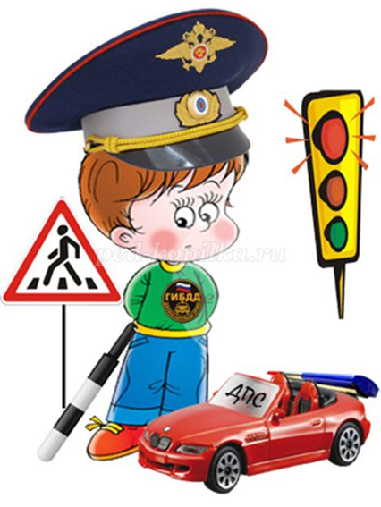

Подготовила воспитатель:
Волошенко Н.В.

2022 год

Вид проекта: информационно - познавательный.
Сроки реализации: краткосрочный.
Объект проекта: совместная работа воспитателя, детей и родителей.
Предмет проекта: процесс воспитания и обучения.
Участники проекта: дети 5-6лет, родители воспитанников, педагог
Актуальность
Проблема обучения дошкольников безопасному участию в дорожном движении актуальна и современна, её решение помогает сформировать у детей систему знаний, осознанных навыков безопасного участия в дорожном движении, и как следствие – снижение дорожно - транспортных происшествий с участием детей.
Важно данную проблему решать вместе с родителями. Так как ребенок всегда находится рядом со взрослыми. И если родители нарушают правила дорожного движения, то они как бы негласно разрешают нарушать их своим детям.
Необходимо своевременно обучать детей ориентироваться в дорожной ситуации, воспитывать у ребенка потребность быть дисциплинированным и внимательным, осторожным и осмотрительным.
Учитывая особую значимость работы в данном направлении, и то обстоятельство, что ДОУ является самой первой ступенью в системе непрерывного образования, был создан проект по теме: «Всем ли знать положено правила дорожные?»

Цель:
Сформировать у детей старшего дошкольного возраста основы безопасного поведения на улице, знание правил дорожного движения.
Задачи:
Образовательные:
- Продолжать знакомить с дорожными знаками: предупреждающими, запрещающими, информационно-указательными.
- Познакомить детей с правилами дорожного движения.
Развивающие:
- Развивать осторожность, внимательность, самостоятельность, ответственность и осмотрительность на дороге;
- Стимулировать познавательную активность, способствовать развитию
коммуникативных навыков;
Воспитательные:
- Воспитывать культуру поведения на улице и в общественном транспорте.
Предполагаемые результаты
Работа с родителями:
Дети | Родители | Педагог
Сформированность знаний о дорожных знаках;  Соблюдение элементарных ПДД. | Тесное сотрудничество с педагогами;  Расширение педагогической грамотности родителей по вопросам безопасного поведения детей на дорогах. | Повышение знаний по безопасности; взаимосвязь с родителями по созданию совместных проектов.
Папки – передвижки
«Азбука дорожного движения!».
«Детям — безопасную дорогу».
«Твой друг — светофор!»
Консультации
«Родителям о правилах дорожного движения».
«О поведение в общественном транспорте».
«О значении обучения детей дошкольного возраста правилам дорожного движения».
Памятка родителям
«Причины детского дорожно-транспортного травматизма»
«Ребёнок переходит улицу».
«Обучение детей наблюдательности на улице»
Родительское собрание
«Дети и дорога».
Этапы реализации проекта:
1 этап: «Подготовительный»
1. Подбор детской и методической литературы, наглядного материала (иллюстрации, фотографии, зарисовки); дидактических игр, занятий.
2. Подготовка материала для продуктивной деятельности.
3. Подбор информации через интернет (правила поведения детей на дорогах).
4. Пополнение предметно-развивающей среды.
5. Встреча с родителями «Знакомство с проектом».
2 этап: «Основной» (работа над проектом)
1. Беседы
- «Безопасность на дороге».
- «Знаки дорожные помни всегда».
- «Осторожно, дорога!».
- «Правила для пассажиров».
2. Художественное творчество:
- Рисование: «Какой знак я хорошо знаю»,«Придумай новый дорожный знак», «Моя улица».
- Пластилинография: «Дорожные знаки».
- Аппликация: «Веселый светофор».
3. Составление творческих рассказов: «По дороге в детский сад», «Что случилось бы, если бы все дорожные знаки исчезли?»; «Интересный случай на дороге».
4. Чтение художественной литературы: Е.Житков «Светофор», С.Михалков «Моя улица», «Дядя Степа» Н. Калинин «Как ребята переходили улицу», В.Сиротов «Твой товарищ светофор», П.В. Ивнев «Как разговаривает улица», И.Серяков «Законы улиц и дорог», А.Иванов «Как неразлучные друзья дорогу перехдили», Л.Гальперштейн «Шлагбаум», Г.Юрмин «Любопытный мышонок».
5. Загадывание загадок, рассматривание иллюстраций «Дорожные знаки», «Дети и дорога», «Безопасность на дороге».
6. Конкурс «Лучший пешеход», «Хорошо-плохо».
7. Создание выставки «Дорожные знаки».
8. Знакомство с понятием «Площадь», «Перекресток».
9. Организация сюжетно-ролевой игры «Улица», «Правила дорожного движения».
10. Дидактические игры: «Дорожные знаки», «Светофор», «Угадай-ка», «Наша улица», «Поставь дорожный знак», «Будь внимательным», «Правильно разложи».
11. Подвижные игры: «Пешеходы и автомобили», «Дорожные знаки и автомобили», «Светофор» и другие.
3 этап: «Заключительный»
1. Анализ полученных результатов и обобщение опыта.
2. Выставка «Дорожные знаки».
3. Проведение развлечения «Красный, желтый, зеленый».
4. Презентация для детей других групп.
5. Анкетирование родителей и сравнительный анализ полученных результатов;
Список используемой литературы:
1. Н.Н.Авдеева, О.Л. Князева, Р.Б. Стеркина. «Безопасность: Учебное пособие по основам безопасности жизнедеятельности детей старшего дошкольного возраста»– М.: ООО «Издательство АСТ-ЛТД», 1998. – 160 с. Белая К.Ю. Я и моя безопасность. Тематический словарь в картинках: Мир человека. – М.: Школьная Пресса, 2010. – 48.
2. Н.Н. Авдеева, О.Л. Князева, Р.Б. Стеркина, М.Д. Маханева «Безопасность на улицах и дорогах: Методическое пособие дл работы с детьми старшего дошкольного возраста». – М.: ООО «Издательство АСТ-ЛТД», 1997.
3. Белая К.Ю., Зимонина В.Н., Кондрыкинская Л.А. Как обеспечить безопасность дошкольников. Конспекты по основам безопасности детей дошкольного возраста. Книга для воспитателей детского сада. – М.: Просвещение, 2004.
4. Вдовиченко Л.А. «Ребенок на улице», «Детство-пресс», 2008
5. Л.Б. Поддубная «Правила дорожного движения подготовительная группа», - Волгоград, «Корифей», 2009.
6. В.Н. Кирьянов «Профилактика детского дорожно-транспортного травматизма» методическое пособие. - М., «Тритий рим», 2000 г.
7. Хромцева Т.Г. Воспитание безопасного поведения в быту детей дошкольного возраста. Учебное пособие. – М.: Педагогическое общество России, 2005.
8. Хромцева Т.Г. Воспитание безопасного поведения дошкольников на улице. Учебное пособие – М.: Центр педагогического образования, 2007.

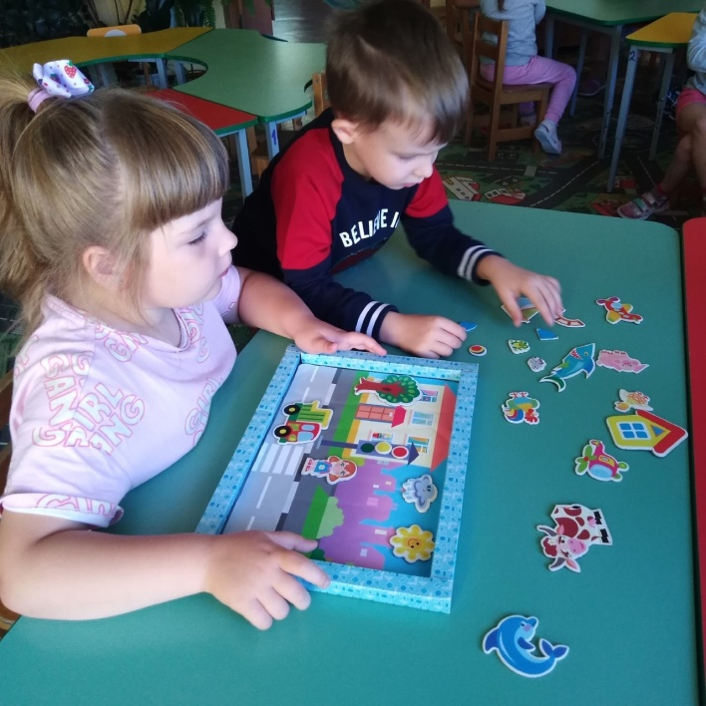
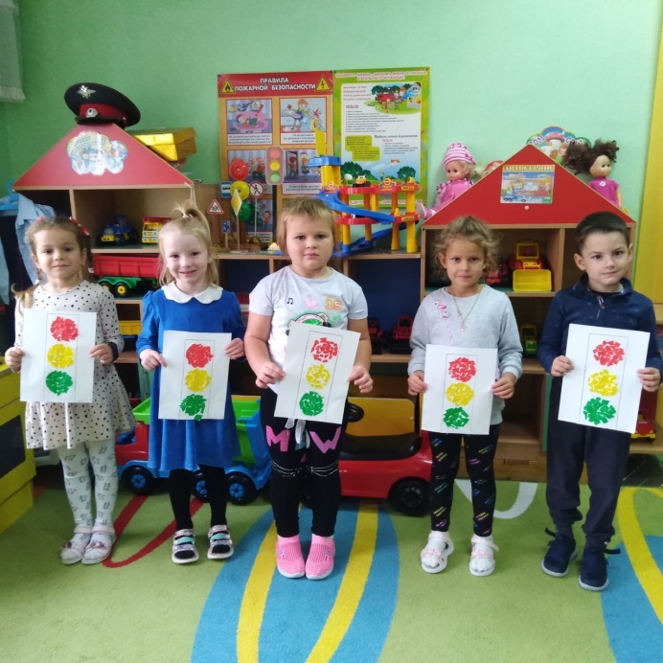
Приложение 1

